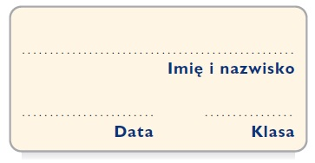
Karta pracy
Środki poetyckie

1. Uzupełnij tabelę dotyczącą środków poetyckich zastosowanych w utworze Reduta Ordona. Elementy oznaczone znakiem * są trudniejsze.

Środek stylistyczny | Przykład z wiersza | Określenie funkcji
hiperbola
 | i spójrzałem..., i widziałem
nagromadzenie epitetów
 |  | dynamiczne przedstawienie walki
animizacja
 | anioł śmierci
porównanie homeryckie
czas teraźniejszy czasowników*
 |  | oddanie dźwięków toczącej się bitwy
 | wionął, mogiła, wyłomy, rzecze*

2. Zapisz brakujące informacje.

• Utwór Reduta Ordona napisany jest stylem ……………………………………………….….
………………………………………………..………………………………………….….…. .
• Liczne środki stylistyczne powodują, że tekst jest ……………………………………………
………………………………………………..…………………………………………….…. .
• Sceny batalistyczne opisane są w sposób ………………………………………………..……
………………………………………………..…………………………………………….…. .

